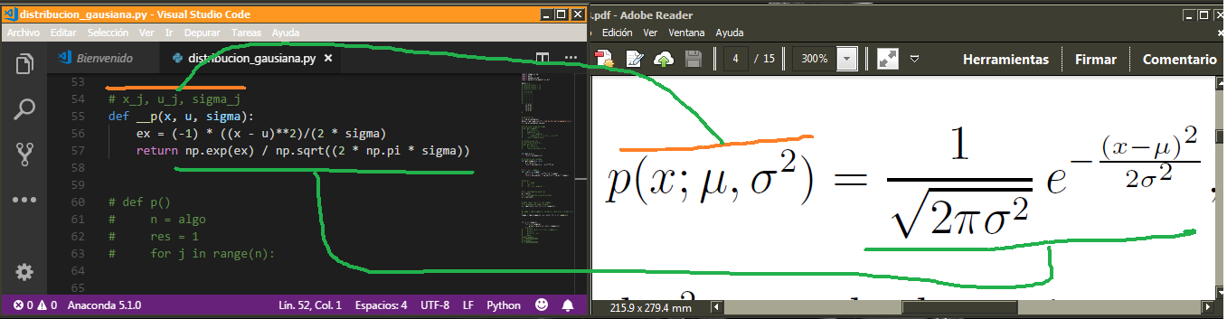

Implementación de la función p(x,u,sigma)

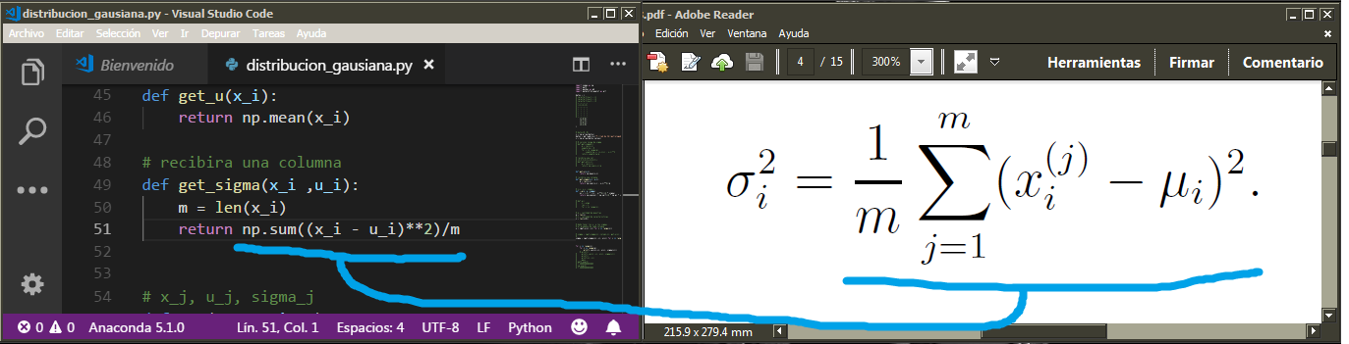

Implementación de función para obtener el valor de sigma: